Наиболее доступным методом определения изотопного состава тория для решения задач радиоэкологического мониторинга является α-спектрометрия. На альфа-спектрометрическое определение изотопного состава тория влияние оказывает присутствие в пробе изотопов ²³⁴U, ²³⁸U, с близкими к изотопам тория (²³²Th, ²³⁰Th) энергиями альфа-излучения [1]. Поэтому при анализе пресных вод с малыми содержаниями тория актуальными становятся задачи концентрирования микроколичеств тория и очистки от основной массы нерадиоактивных примесей и урана. Для приготовления качественных источников, пригодных для α-спектрометрических измерений, применяют электролиз, сорбцию на плоских образцах неорганических сорбентов, в частности гидроксида титана [2], а также соосаждение с фторидами РЗЭ, в частности с фторидом церия [3]. Выбор метода соосаждения с последующим отделением полученного осадка от раствора методом ультрафильтрации обусловлен тем, что при осаждении тория уран (VI), мешающий его альфа-спектрометрическому определению, остается в растворе [4]. Существенное влияние на качество получаемого образца при фторидном осаждении играет кальций, присутствующий в пробе, который при осаждении образует кристаллический осадок.
Для оптимизации условий получения образца для альфа-спектрометрического определения изотопов тория проведен расчет растворимости фторидов церия, тория и кальция с учетом образования фторидных и гидроксокомплексов. Результаты расчета, приведенные на рисунке 1, позволили выбрать область концентраций фторид-иона, при которой происходит осаждение фторидов тория и церия, а фторид кальция не осаждается.
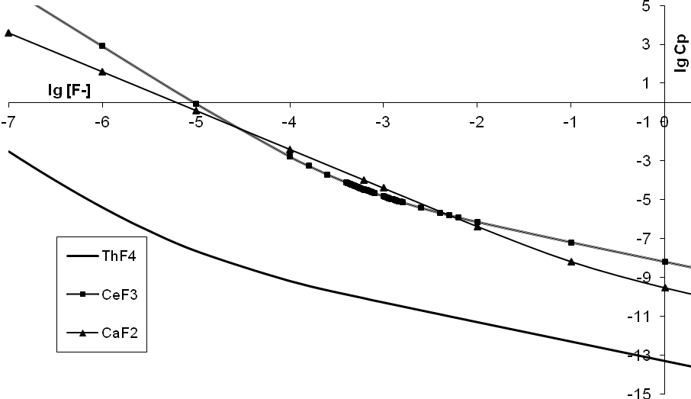  Рисунок 1– Зависимость растворимости фторидов от концентрации F⁻ в растворе (рН=0,5) | 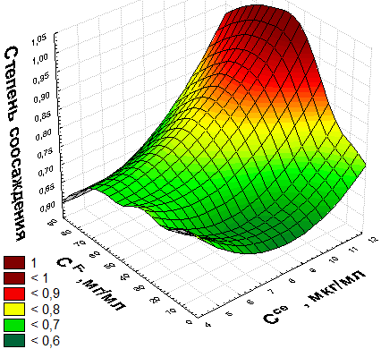  Рисунок 2 – Зависимость степени соосаждения тория с фторидом церия в зависимости от С^{Ce} и C^{F-}
Экспериментально найдены условия (рис.2), обеспечивающие степень соосаждения тория не менее 0,85. В выбранных условиях из растворов, с рН около 0,5, содержащих торий, проводили осаждение фторида церия, добавляя нитрат церия и плавиковую кислоту в оптимальных концентрациях. Растворы перемешивали, выдерживали 30 минут, после чего осадок отделяли методом ультрафильтрации через ядерный фильтр с размером пор 0,1 мкм. Выход по торию, определенный с использованием радиоактивного индикатора тория-234, составил (98±9)%. Выход урана, определенный методом альфа-спектрометрии, для проб содержащих от 50 мкг/л до 500 мкг/л, составил не более 1 %. Коэффициент очистки от урана по предложенной методике составил ~ 10² ÷10³. Таким образом, найденные условия обеспечивает получение качественного образца для α-спектрометрического определения путем соосаждения с фторидом церия в методиках определения изотопов тория для решения задач радиоэкологического мониторинга.
Литература
- Немец О.Ф., Справочник по ядерной физике. Киев: Наукова думка, 1975.
- Мысливец Т.С, Бетенеков Н.Д. «Сорбционные характеристики и перспективы использования неорганического сорбента марки Т-5 для очистки ЖРО от стронция». УГТУ-УПИ, кафедра радиохимии, 2005 г.
- Методика определения тория в водных пробах. «Triskem Int», 9с.
- Сендел Е. Колориметрические методы определения следов металлов// М:мир. 1964.

